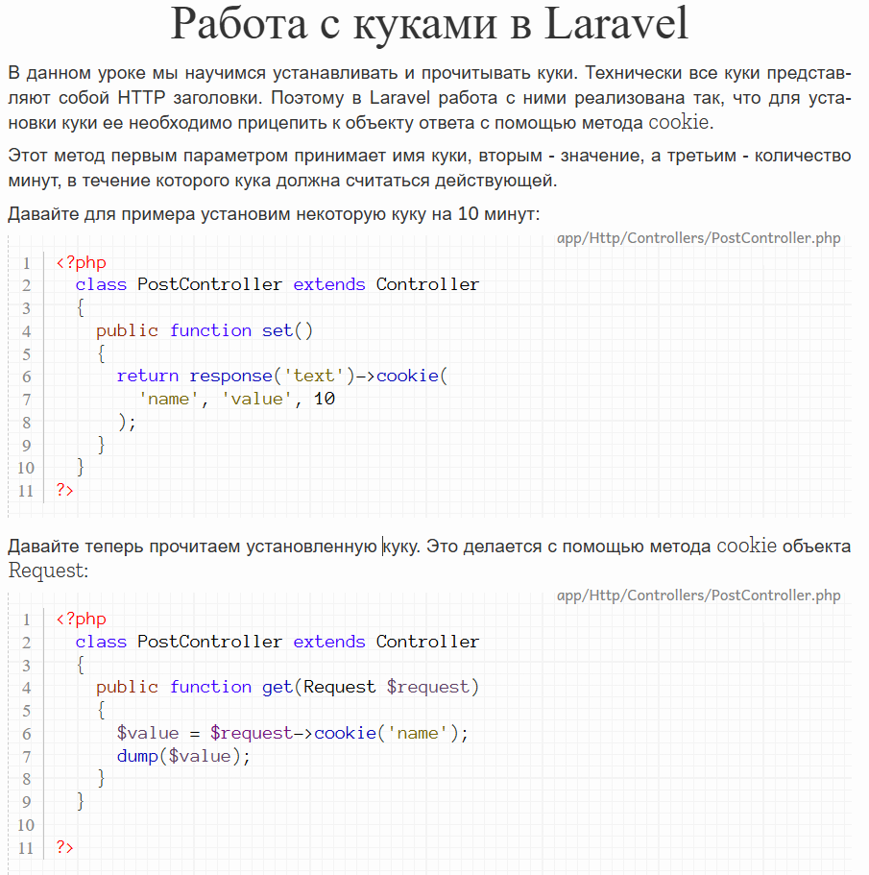

Задание 1. В одном действии контроллера установите куку, а в другом - прочитайте ее.

Задание 2. Реализуйте счетчик обновления страницы, работающий на куки.

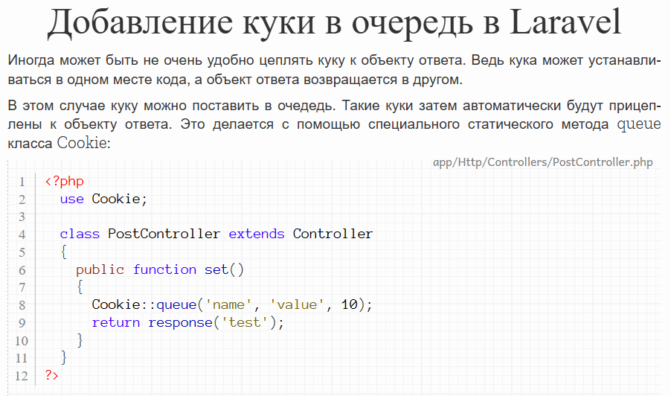
Задание 3. Поставьте в очередь три куки.

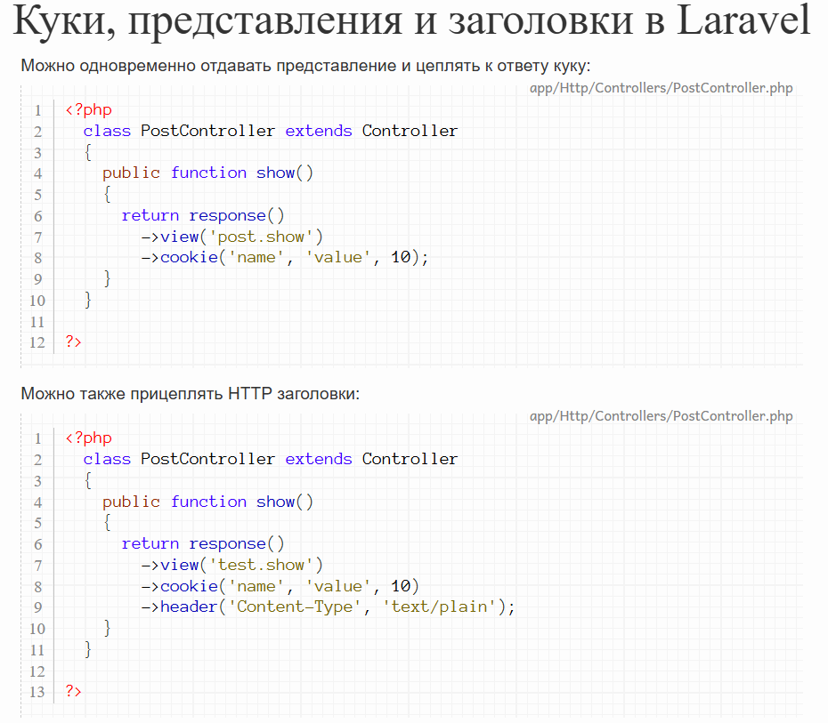

Самостоятельная работа:
- Создайте куки с именем username и произвольным значением, установив время жизни 60 минут.

- Получите значение куки из входящего запроса с помощью метода cookie объекта Request.

- Прикрепите куки к ответу с помощью метода withCookie и верните его пользователю.

- Создайте куки с помощью хелпера cookie() и добавьте её в очередь для автоматической отправки.

- Удалите куки, создав её с истёкшим сроком действия с помощью метода forget.

- Проверьте, существует ли определённая куки в запросе, и выведите сообщение о её наличии или отсутствии.

- Создайте куки, которая будет доступна только по защищённому соединению HTTPS.

- Сохраните массив данных в куки, предварительно сериализовав его в JSON-строку.

